令和３年度
造船業・舶用工業経営技術セミナー

国土交通省 近畿運輸局と神戸運輸監理部では、造船・舶用工業関係者を対象に今後の経営戦略と技術力向上を目的とした講演会を継続的に開催しています。
今年度は下記のテーマで開催いたしますので、奮ってご参加ください。
造船・舶用工業関係者以外の方もお気軽にご参加ください。お待ちしています。

参加費無料
定員70名(先着)

✽ 開 会 ✽ １３：３０
✽ 第一部 ✽ １３：４０～１４：４０
【 水素で拓く海事産業の未来 Ⅱ ～実証段階から商用段階に向けて～ 】
講師：稲津 晶平 氏 川崎重工業株式会社 エネルギーソリューション＆マリンカンパニー
船舶海洋ディビジョン 技術総括部 液化水素運搬船開発部 基幹職

✽ 第二部 ✽ １４：５０～１５：５０
【 昭和・平成・令和の造船産業の盛衰と、無人運航船の未来について 】
講師：冨田 和志 氏 ジャパンハムワージ株式会社 代表取締役社長

✽ 第三部 ✽ １６：００～１６：４５
【 2050年内航カーボンニュートラル推進に向けた検討について（中間とりまとめ） 】
講師：河合 崇 氏 国土交通省 海事局 海洋・環境政策課 技術企画室長
✽ 閉 会 ✽ １６：４５

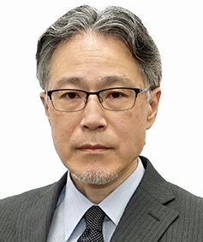
201８年から建造が始まった世界初の液化水素運搬船と荷役基地がいよいよ完成し、基地での荷役実証が完了しました。また、水素燃料船についても、国内外で実用化に向けた取り組みが加速しています。
講演では、液化水素運搬船の実証から商用化に向けた取り組みと、舶用燃料としての水素の可能性についてご紹介致します。

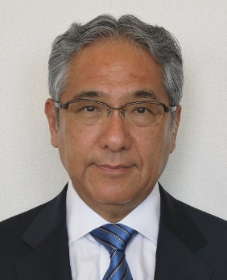
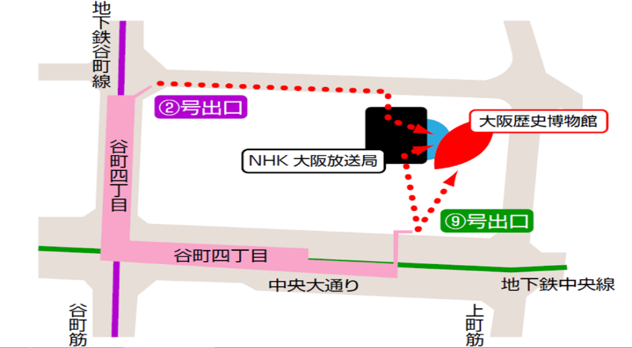
昭和の戦後は、驚異的な成長を遂げ全産業が躍進し造船産業は黄金時代を迎え世界一の座を確保しました。平成になり経済は、失速し造船産業も中国と韓国に追いやられ衰退して行きました。令和は、多くの優秀な人材が定年を迎え今までに培ってきた技術の伝承が問題視されています。
無人運航船の未来は、若い優秀な人材を惹きつける魅力があり、技術革新が行えると確信致します。
✽主 催✽
国土交通省 近畿運輸局、神戸運輸監理部
✽お申込・お問い合わせ先✽
近畿運輸局 海事振興部 船舶産業課
担当：岡村・山本
✽ＴＥＬ✽ 06-6949-6425
✽ＦＡＸ✽ 06-6949-6457
✽E-mail✽ kkt-kkt-kaisan-dm@gxb.mlit.go.jp
✽開催日時✽ 令和３年１２月１５日（水）1３：３０～１６：５０（受付開始・開場13：００）
✽会 場✽ 大阪歴史博物館 ４階 講堂
（大阪市中央区大手前4-1-32 ＴＥＬ 06-6946-5728）
谷町四丁目駅９号出口より徒歩約３分（２号出口より徒歩約５分）
駐車場はありませんので、公共交通機関でお越し下さい。
✽申込方法✽ 裏面申込書にご記入のうえ、ＦＡＸ 又は E-mail にてお申し込みください。
✽申込締切✽ 令和３年１２月６日（月）

近畿運輸局 海事振興部 船舶産業課 宛
申込み期限：12月6日(月)
定員（７０名）になり次第、
締め切らせていただきます。

ＦＡＸ：0６-６９４９-６４５７
E-mail：kkt-kkt-kaisan-dm@gxb.mlit.go.jp
TEL:0６-６９４９-６４２５（担当：岡村、山本）

令和３年度 造船業・舶用工業経営技術セミナー
参加申込書
令和 年 月 日送付
ふりがな
貴社名又は団体名
事業所在地 |  | 〒 －
参加者①  ※連絡担当者 | 所属部課 |  | 役 職
ふりがな

氏 名
 | ご連絡先 | ＴＥＬ ＦＡＸ
参加者② | 所属部課 |  | 役 職
ふりがな

氏 名
業種（いずれかに○をつけて下さい） |  | 造 船 業 ・ 舶 用 工 業 ・ プ レ ス  その他（ ）
※ 当日の代理出席は差し支えございません。（名刺等をご用意ください。）
※ 受付した場合は「受付欄」に受付した旨を記載し、事務局（近畿運輸局）より返信・返送いたしますので、当日は受付担当者に受付済申込書をご提出いただきますようお願いいたします。

【個人情報のお取扱いについて】
ご記入いただきました個人情報は、本セミナーの運営目的以外には一切使用いたしません。
「受付欄」
《 参加される皆様へのお願い 》
・新型コロナウィルス感染防止のため、当日３７．５度以上の発熱等、体調不良のある方は出席をご遠慮くださいますようお願いいたします。
・会場ではマスクの着用をお願いいたします。
・当日は受付時の検温と手指の消毒のご協力をお願いいたします。

